JM Thai Massage Management System Prompt (v. 11)

ตามข้อมูล setting ต่อไปนี้
- Google_Sheet_ID = “1seXuWUYbsSL8VoyDlMj1V9vfuGPQtDoYGwjuGBzOlaU”
- Sheet_Name_Admin = “ข้อมูลผู้ดูแลระบบ”
- Sheet_Name_Customer = “ข้อมูลลูกค้า”
- Sheet_Name_Staff = “ข้อมูลพนักงาน”
- Sheet_Name_Reservation = “ข้อมูลการจอง”
- Menu_Name_Setting = “การตั้งค่า”
  - Sheet_Name_Setting_Selection_Reservation_Time = “ตั้งค่าตัวเลือกเวลาการจอง”
  - Sheet_Name_Setting_Service_Price = “ตั้งค่าตัวเลือกค่าบริการ”
  - Sheet_Name_Setting_Reservation_Timetable = “ตั้งค่าตารางการจอง”

- ช่วยเพิ่ม Sub menu ชื่อตามค่าในตัวแปล Sheet_Name_Setting_Reservation_Timetable เมื่อคลิกที่เมนูให้แสดงหน้าจอดังต่อไปนี้
  - หน้าจอตามชื่อและข้อมูล sheet Sheet_Name_Setting_Reservation_Timetable
ช่วยสร้าง sheet ตามข้อมูลต่อไปนี้

    - ชื่อ column “period_month” เก็บค่า ปี-เดือนที่เลือก เช่น เดือน กันยายน 2026 จะได้ค่าเป็น “2026-09” เป็นต้น
    - ชื่อ column “day_month” เก็บค่า วันที่ เช่น เดือนกันยายน มี 30 วัน ค่าที่เป็นไปได้คือ วันที่ 1 เก็บ 01, วันที่ 2 เก็บ 02, วันที่ 30 เก็บ 30 เป็นต้น
    - ชื่อ column “time” เก็บค่า (จากช่วงเวลาที่ดึงมาจาก sheet ในตัวแปล Sheet_Name_Setting_Selection_Reservation_Time ตัวอย่าง 10:00, 11:00)
    - ชื่อ column “usage_quota” คือจำนวนที่เปิดให้จองในแต่ละรอบ (ค่า default เก็บเป็น 0)
    - ชื่อ column “quota_total” คือจำนวนที่เปิดให้จองสูงสุดในแต่ละรอบ (ค่าdefault เก็บเป็น 5 )
    - ชื่อ column “is_active” ใช้เก็บข้อมูลดังต่อไปนี้
      - ถ้ามีค่าเป็น true คือ “เปิดใช้งาน”
      - ถ้ามีค่าเป็น false คือ “ปิดการใช้งาน”
    - ชื่อ column “create_date” คือ วันที่สร้าง
    - ชื่อ column “created_by” คือ ผู้สร้าง (ใช้ ค่า username มาบันทึก)
    - ชื่อ column “update_date” คือ อัปเดตล่าสุด
    - ชื่อ column “updated_by” คือ ผู้อัปเดต (ใช้ ค่า username มาบันทึก)

เมื่อสร้าง sheet และ column ตามข้างต้นแล้ว ให้ดำเนินการดังต่อไปนี้
- สร้าง ปุ่ม “เพิ่มตารางการจอง” เมื่อคลิกแล้ว เปิด modal ข้างในจะมี ฟิลด์ดังนี้
  - ฟิลด์ เลือก period โดยให้ active เดือน ปี ปัจจุบัน เป็น dropdown ตัวอย่างค่า คือ 2026-09
  - เมื่อเลือกค่าแล้ว จากตัวอย่าง 2026-09 เมื่อคลิกปุ่ม “สร้างตารางการจอง” ระบบจะทำการ ตรวจสอบว่า เดือนที่เลือกมา มีกี่วัน สมมติ เดือน 2026-09 จะมี 30 วัน ให้ระบบ สร้างข้อมูลมาตามวัน เช่น วันที่ 1 (เก็บค่า 01), วันที่ 2 (เก็บค่า 02) ไปเรื่อยๆ จนถึง วันที่ 30 เป็นต้น
    - ให้ระบบไป ดึงค่าจาก sheet ในตัวแปลSheet_Name_Setting_Selection_Reservation_Time
จะได้ช่วงเวลาตามที่ตั้ง setting ไว้ เพื่อมา loop ค่า ว่า ในแต่ละ วันที่
มีช่วงเวลา อะไรให้เลือกบ้าง ตัวอย่าง สมมติ มีค่าช่วงเวลาให้เลือกเป็น 08:00, 09:00, 10:00 ในวันที่ 1 ก็จะ บันทึกค่าลงใน sheet ตามค่าในตัวแปล Sheet_Name_Setting_Reservation_Timetable

  - จาก sheet ที่สร้าง column เตรียมไว้แล้วข้างต้น และ ข้อมูลในข้อ 1.2.1. ค่าที่บันทึกลง sheet เป็นดังต่อไปนี้
    - column “period_month” เก็บ ค่า 2026-09 (ถ้าเลือก 2026-09 ใน dropdown)
    - column “day_month” เก็บค่าเป็น 01 (สำหรับวันที่ 1)
    - column “usage_quota” ค่า default เก็บเป็น 0 (ถ้ามีผู้ลูกค้าจองจะเพิ่มเป็น 1, 2, 3 ไปเรื่อยๆ จนเต็ม quota)
    - column “quota_total” ค่า default เก็บเป็น 5
    - ชื่อ column “is_active” ใช้เก็บข้อมูลดังต่อไปนี้
      - ถ้ามีค่าเป็น true คือ “เปิดใช้งาน” (default เป็น true)
      - ถ้ามีค่าเป็น false คือ “ปิดการใช้งาน”

    - ชื่อ column “create_date” คือ วันที่สร้าง
    - ชื่อ column “created_by” คือ ผู้สร้าง (ใช้ ค่า username มาบันทึก)
    - ชื่อ column “update_date” คือ อัปเดตล่าสุด
    - ชื่อ column “updated_by” คือ ผู้อัปเดต (ใช้ ค่า username มาบันทึก)

เพิ่มเติมแก้ไข
- จากหน้าจอในตัวแปล Sheet_Name_Setting_Selection_Reservation_Time
ในส่วนของ modal
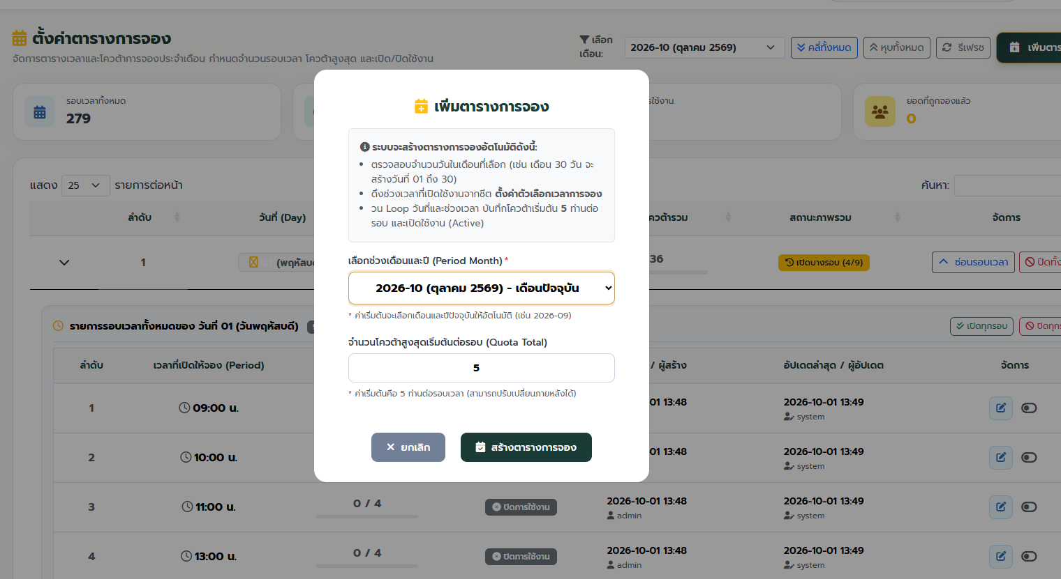
เมื่อกด สร้างตารางการจอง เรียบร้อยแล้ว ให้ช่วยเพิ่ม logic ตรวจสอบ
วัน เสาร์ และ อาทิตย์ ให้ทำการ เปลี่ยนค่า is_flag จาก true เป็น false

เมื่อสร้างเสร็จแล้ว ให้ update ไฟล์ code.gs และ index.html ด้วย

